Отчет по лабораторной работе №7

Архитектура компьютеров и операционные системы

Дмитрий Константинович Кобзев

Содержание

# 1 Цель работы

Ознакомление с файловой системой Linux, её структурой, именами и содержанием каталогов. Приобретение практических навыков по применению команд для работы с файлами и каталогами, по управлению процессами (и работами), по проверке использования диска и обслуживанию файловой системы.

# 2 Теоретическое введение

Здесь описываются теоретические аспекты, связанные с выполнением работы.

Например, в табл. 1 приведено краткое описание стандартных каталогов Unix.

Таблица 1: Описание некоторых каталогов файловой системы GNU Linux

| Имя каталога | Описание каталога |
| --- | --- |
| / | Корневая директория, содержащая всю файловую |
| /bin | Основные системные утилиты, необходимые как в однопользовательском режиме, так и при обычной работе всем пользователям |
| /etc | Общесистемные конфигурационные файлы и файлы конфигурации установленных программ |
| /home | Содержит домашние директории пользователей, которые, в свою очередь, содержат персональные настройки и данные пользователя |
| /media | Точки монтирования для сменных носителей |
| /root | Домашняя директория пользователя root |
| /tmp | Временные файлы |
| /usr | Вторичная иерархия для данных пользователя |

Более подробно про Unix см. в [1–4].

# 3 Выполнение лабораторной работы

ыполняем все примеры, приведённые в первой части описания лабораторной работы (рис. 1)

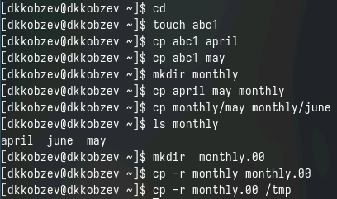

Рис. 1: Примеры, приведённые в первой части описания лабораторной работы

Копируем файл /usr/include/sys/io.h в домашний каталог и назовите его equipment.  
В домашнем каталоге создаем директорию ~/ski.plases.  
Перемещаем файл equipment в каталог ~/ski.plases.  
Переименовываем файл ~/ski.plases/equipment в ~/ski.plases/equiplist.  
Создаем в домашнем каталоге файл abc1 и копируем его в каталог ~/ski.plases, называем его equiplist2.  
Создаем каталог с именем equipment в каталоге ~/ski.plases.  
Перемещаем файлы ~/ski.plases/equiplist и equiplist2 в каталог ~/ski.plases/equipment.  
Создаем и перемещаем каталог ~/newdir в каталог ~/ski.plases и называем его plans (рис. 2)

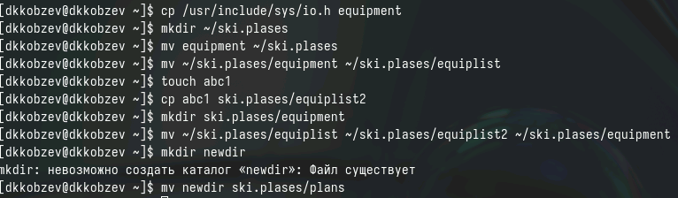

Рис. 2: Выполение перечисленных действий

Определяем опции команды chmod, необходимые для того, чтобы присвоить файлам права доступа, считая, что в начале таких прав нет (рис. 3)

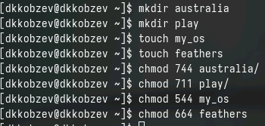

Рис. 3: Присваивание файлам прав доступа

Просматриваем содержимое файла /etc/password.  
Копируем файл ~/feathers в файл ~/file.old.  
Перемещаем файл ~/file.old в каталог ~/play.  
Копируем каталог ~/play в каталог ~/fun.  
Перемещаем каталог ~/fun в каталог ~/play и назовите его games.  
Лишаем владельца файла ~/feathers права на чтение.  
Пытаемся просмотреть файл ~/feathers командой cat?  
Пытаемся скопировать файл ~/feathers?  
Даем владельцу файла ~/feathers право на чтение.  
Лишаем владельца каталога ~/play права на выполнение.  
Переходим в каталог ~/play. Что произошло?  
Даем владельцу каталога ~/play право на выполнение (рис. 4)

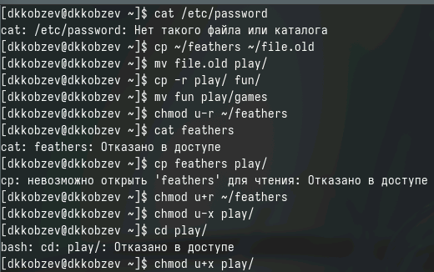

Рис. 4: Выполнение упражнений

Команда mount используется для подмонтирования файловых систем (mount /dir)  
Команда fsck используется для проверки и восстановления целостности файловых систем (fsck /home)  
Команда mkfs используется для создания новой файловой системы (mkfs /dev/hda1)  
Команда kill для завершения процессов (kill 1)

# 4 Выводы

Я был ознакомлен с файловой системой Linux, её структурой, именами и содержанием каталогов. Мною были приобретены практические навыков по применению команд для работы с файлами и каталогами, по управлению процессами (и работами), по проверке использования диска и обслуживанию файловой системы.

# Список литературы

1. Таненбаум Э., Бос Х. Современные операционные системы. 4-е изд. СПб.: Питер, 2015. 1120 с.

2. Robbins A. Bash Pocket Reference. O’Reilly Media, 2016. 156 с.

3. Zarrelli G. Mastering Bash. Packt Publishing, 2017. 502 с.

4. Newham C. [Learning the bash Shell: Unix Shell Programming](http://www.amazon.com/Learning-bash-Shell-Programming-Nutshell/dp/0596009658). O’Reilly Media, 2005. 354 с.